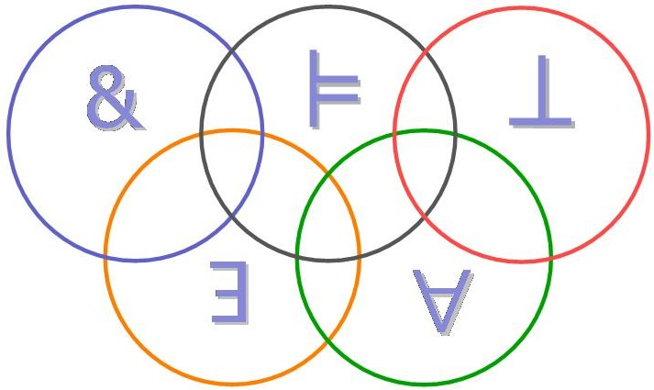
LA ACADEMIA MEXICANA DE LÓGICA
ACADEMIA MEXICANA
DE LÓGICA

Y

EL COLEGIO DE BACHILLERES DEL ESTADO DE PUEBLA
a través del

Plantel No. 11 en Xicotepec de Juárez, Puebla

CONVOCAN A LA

Primera Fase: 16 al 27 de marzo de 2009 / Fase Final: 6 de junio de 2009
El objetivo de la Olimpiada es promover en los jóvenes el estudio de la lógica, a través de incitar, cultivar y perfeccionar en ellos su interés por esta disciplina.

Bases para la participación
- Podrán participar todos los alumnos inscritos en el (los) curso (s) tanto del bachillerato como de licenciatura.
- Las inscripciones se realizarán directamente con el Comité Organizador en el siguiente e-mail coordinacion.olimpiada@gmail.com o con las coordinaciones estatales, si existe una en su estado. En el caso de instituciones que tengan su sede fuera de México, la inscripción será directamente con el Comité Organizador.
- Los participantes con los mejores resultados en la Primera Fase (Fase Eliminatoria) participarán en la Fase Final. El Comité Organizador dará a conocer puntualmente la lista de finalistas.
Inscripciones
- El período de inscripciones será del 12 de enero al 2 de marzo de 2009.
- No habrá límite en el número de alumnos por institución.
- Cada Coordinador estatal deberá entregar una lista de profesores participantes a más tardar el 27 de marzo de 2009.
- La Fase Eliminatoria regional tendrá lugar del 16 al 27 de marzo de 2009 en cada institución participante.

- Los exámenes serán distribuidos electrónicamente del lunes 9 al 12 de marzo.
- En la Fase Eliminatoria la aplicación de los exámenes estará a discreción de los coordinadores estatales o de los profesores de las instituciones que se hayan inscrito con el Comité Organizador.
- Los resultados deberán ser reportados al Comité Organizador a más tardar el lunes 20 de abril.
- La Fase Final será el sábado 6 de junio de 2009 en el Colegio de Bachilleres del Estado de Puebla, Plantel 11 ubicado en Xicotepec de Juárez, Puebla.
Reconocimientos

La Academia Mexicana de Lógica otorgará diploma a los maestros y alumnos participantes en la etapa final.

Mayores informes con:
Almícar Arroyo
Mari Carmen Cadena Roa coordinacion.olimpiada@gmail.com
o en la página web:
www.olimpiadadelogica.org

